МУНИЦИПАЛЬНОЕ БЮДЖЕТНОЕ ДОШКОЛЬНОЕ ОБРАЗОВАТЕЛЬНОЕ УЧРЕЖДЕНИЕ
ДЕТСКИЙ САД «СОЛНЫШКО»
ВАДСКОГО МУНИЦИПАЛЬНОГО РАЙОНА НИЖЕГОРОДСКОЙ ОБЛАСТИ

Детско-родительский проект
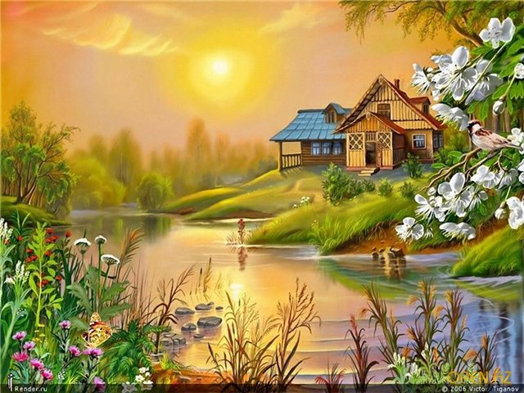
«Природа родного края»

Выполнил:
Воспитатель
I квалификационной категории
Бурова Елена Александровна

с. Вад 2014 год
Содержание:
1. Актуальность…………………………………………………………………...3
2. Концепция…………………………………………………………………… ...4
2.1 Вид и типология проекта…………………………………………………..4
2.2 Участники проекта………………………………………………………….4
2.3 Цель и задачи проекта………………………………………………………4
2.4 Ожидаемый результат………………………………………………………5
2.5 Продукт проекта…………………………………………………………….5
3. Стратегия и тактика проектных действий на всех этапах
реализации проекта…………………………………………………………….6
4. Список литературы……………………………………………..........................8
5. Приложения………………………………………………………………….....9

- Актуальность
В тебе величье моего народа,
Его души бескрайные поля,
Задумчивая русская природа,
Достойная красавица моя!
В.Рождественский
«Земля – это наш зелёный дом». Моря и реки, леса и горы, деревни и города. Как много в этом замечательном доме! И вместе с нами в нем живут растения и грибы, насекомые и рыбы, птицы и звери. Однако работая с детьми старшего возраста, и изучив результаты диагностических обследований воспитанников по образовательной области «Познание», пришли к выводу, что дети лучше знают представителей животного, растительного мира тропиков, тундры, саванны и других природных зон, чем представителей родного края.
Создавая проект « Природа родного края», мы старались, чтобы дети и их родители расширили свои знания о природе родного края, осознали себя, как часть природы, произошло объединение родителей, детей и детского сада.
Именно в период дошкольного детства происходит становление человеческой личности, формирование начал экологической культуры. Поэтому очень важно разбудить в детях интерес к природе родного края, воспитывать любовь к ней, научить беречь окружающий мир.

2.Концепция
2.1 Вид и типология проекта
Познавательно –творческий
Среднесрочный (с 28.04.2014 по 30.05.2014 года)
Совместный с родителями
Групповой
2.2Участники проекта
Участниками данного проекта являются дети 6-7лет, педагоги, семьи воспитанников.
2.3 Цели и задачи проекта
Цель проекта: формирование у старших дошкольников познавательно –исследовательского, эмоционально-нравственного, практически-деятельного отношения к природе родного края.
Задачи проекта для детей: Систематизировать знания об окружающем мире
Формировать элементарные представления о взаимосвязях в природе
Воспитывать любовь к природе родного края, восприятие её красоты и многообразия
Развивать поисково-исследовательскую деятельность детей
Развивать познавательный интерес к объектам окружающего нас мира через чтение стихов о природе, через практическую деятельность
Развивать связную речь, обогащать словарь детей, образное и вариативное мышление, фантазию, воображение, творческие способности
Задачи проекта для родителей:
Создание условий для заинтересованности родителей в формировании знаний о природе родного края у детей
Привлечение родителей к совместному с детьми и воспитателями оформлению буклета « Вад – родная сторона»
Задачи проекта для педагогов:
Изучение литературы о природе родного края
Повышение профессиональной компетентности в вопросах экологического воспитания детей 6-7 лет
Создание информационной среды для просвещения родителей
Оформление буклета «Вад – родная сторона»

2.4 Ожидаемый результат
Реализация данного проекта позволит достичь следующих результатов:
Дети:
Владеют углубленными знаниями о родной природе
Бережно относятся к миру природы
Познакомились с новыми произведениями о природе
Понимают важность сохранения природы
Испытывают чувство восхищения природой родного края
Родители:
Активно взаимодействуют с педагогами в процессе формирования экологической культуры у детей
Принимают активное участие в акциях, включенных в проект
Педагоги:
Создали информационную среду для просвещения родителей
Пополнили развивающую среду группы по теме проекта

2.5 Продукт проекта
Продуктом данного проекта является книга «Растения нашей группы и участка», буклет «Вад – родная сторона».

3.Стратегия и тактика проектных действий на всех этапах реализации проекта
1 Этап – Концептуальный.
Проектное мероприятие | Сроки исполнения
Выбор темы проекта, мотивация выбора.  Формулирование целей и задач проекта.  Определение содержания проекта (проектно –тематический план). | С 28.04.2014 по 30.04. 2014г

2 Этап – Формирующий.
Проектное мероприятие | Сроки выполнения
Выполнение проектно-тематического плана. | С 05 .05.2014 по 28.05. 2014г

3 Этап - Заключительный (рефлексия)
Проектное мероприятие | Сроки исполнения
Презентация проекта (выступление на районном методическом объединении с компьютерной презентацией проекта).  Анализ достижений поставленных целей, результатов. Самооценка степени реализации проекта. | С 29.05.2014 по 30.05. 2013г

Проектно – тематический план
Направление | Тематика | Форм  Организации | Сроки проведения
Работа с детьми | «Пусть цветёт наш детский сад» | Акция посадка цветов в клумбы | 05.05.2014г
 | «Экологическая тропа в луже» | Фотопрогулка | 06.05.2014г
 | «Посмотри и удивись» | Наблюдение в природе | 07.05.2014г
 | «Растения нашего края» | Беседа | 08.05.2014г
 | «Водоёмы с. Вад» | Рассматривание фотографий | 12.05.2014г
 | «Наше село» | Чтение произведений местных авторов | 14.05.2014г
 | «Берегите природу» | Оформление листовок | 16.05.2014г
 | «Вадское озеро» | Экологическая экспедиция | 19.05.2014г
 | «Летопись добрых дел» | Оформление альбома | 21.05.2014г
 | «Золотой луг» | Чтение худ литературы Пришвин | 23.05.2014г
 | «Природа родного края» | беседа | 26.05.2014г
 | «Люблю мой край родной» | Викторина | 27.05.2014г
Работа с родителями | «Разработка плана проекта, обсуждение перспектив его реализации» | Родительское собрание | 28. 04. 2014г
 | «Красота для цветника» | Участие в подготовке рассады цветов | 5. 05. 2014г
 | «Учите детей любить природу» | Консультация | 15. 05. 2014г
 | «Вад – родная сторона» | Сбор информации для оформления буклета | 22. 05. 2014г
4. Список литературы
1. Истоки: Примерная основная общеобразовательная программа дошкольного образования. Под ред. Л. А. Парамоновой. – М.: ТЦ Сфера, 2011.
2. Проектный метод в деятельности дошкольного учреждения: Пособие для руководителей и практических работников ДОУ/Авт.- сост.: Л. С. Киселева, Т. А. Данилина, Т. С. Лагода, М. Б. Зуйкова. – М.: АРКТИ, 2012г.
3. Сигмова М. П. Познание мира растений – Волгоград: Учитель, 2009г.
4. Ушакова О. Д. Красная книга России. Растения. – Москва, 2008г.

ПРИЛОЖЕНИЯ

